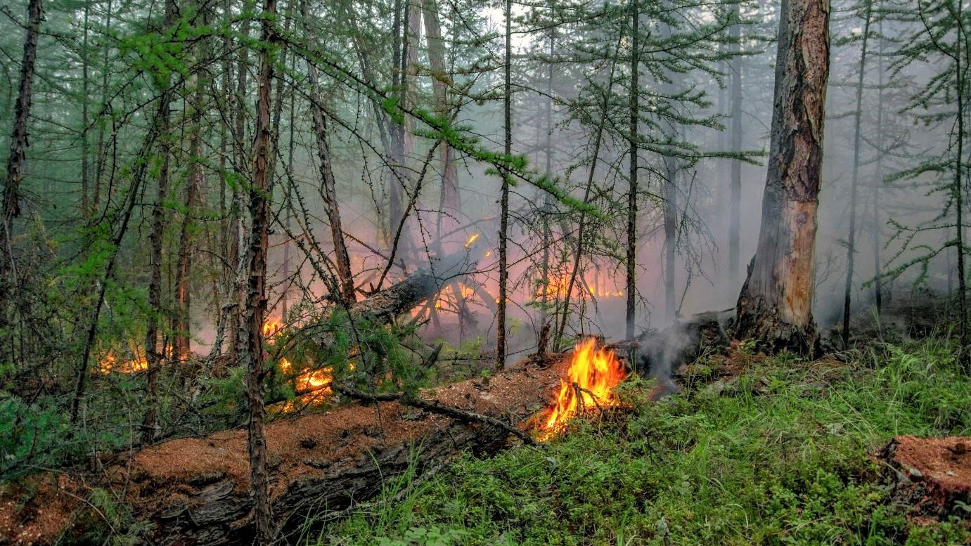

**Профилактика лесных пожаров**

Лесные пожары, кроме уничтожения деревьев и кустарников, приносят экологический и экономический ущерб. В результате пожаров снижаются защитные и другие полезные свойства леса, уничтожается фауна, а в отдельных случаях сооружения и даже населенные пункты. Пожары в лесах, в жаркую и засушливую погоду могут развиваться до крупных, уничтожая сотни гектаров растительности, приводя к гибели животных и птиц. Кроме того, лесной пожар представляет серьезную опасность и для людей. В подавляющем большинстве случаев лес горит по вине человека.

Более 90% лесных пожаров происходит вблизи населенных пунктов, дорог и мест производства различных работ в лесу. Человеческий фактор является причиной 88-98% лесных пожаров и около 2-12% приходится на долю метеорологических условий (удар молнии, самовозгорания в засуху). Лесные пожары могут распространяться на ближайшие населенные пункты и вызвать возгорания зданий и сооружений, деревянных мостов и других строений, также лесные пожары часто приводят к повреждениям воздушных линий электропередачи и связи. При выполнении каких-либо работ в лесных массивах или, отправляясь на отдых, проявляйте аккуратность в своих действиях - берегите лес от пожара. Никаких сверхъестественных требований здесь не предъявляется.

Всё предельно просто как для понимания, так и для выполнения:

- Не разводите костер в лесу, если в этом нет острой необходимости.

- Ни при каких обстоятельствах нельзя разводить костры под пологом леса, особенно хвойного молодняка, а также в пожароопасную погоду.

- Тушение костра должно быть проведено очень тщательно.

Если Вы обнаружили начинающийся пожар - например, небольшой травяной пал или тлеющую лесную подстилку у брошенного кем-то костра, постарайтесь затушить его сами. Иногда достаточно просто затоптать пламя (правда, надо подождать и убедиться, что трава или подстилка действительно не тлеют, иначе огонь может появиться вновь).

Федеральная кампания "Профилактика лесных пожаров" в рамках национального проекта "Экология"

**Начальник отдела по экологии**

**и природопользованию**

**Администрации м. р. Алексеевский Пеньков А. В.**